S.E.B.R.E.I. : Sistema experto basado en reglas para recomendar equipos de impresión

Esquema general del sistema:

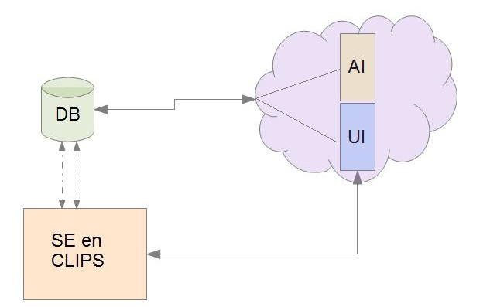

AI: Interfaz Administrativa

Es una interfaz web que permite al administrador del sistema agregar elementos a la base de datos y ajustar ciertos parámetros del SE.
Permite:
- Logueo y autenticación
- Agregar/Modificar : (según diseño de BD actual)
- Impresoras
- conectividades
- vendors
- velocidades
- tecnologías
- tipo de equipos
- sistemas operativos
- sheet
- tipos de papel
- calidades de impresión
- funciones del equipo
- consumiblesca
- Cambiar límites a los tags* (de cant de impresiones y de precios)

Los tags de precios se actualizarán mediante una función fuzzy cuyos parámetros pueden ser alerados por el administrador del sistema. Eso permitirá que los literales “económica”, “moderado” varien sus límites de acuerdo a la realidad económica del medio en donde se use el sistema.

Tareas:
- Definir los requerimientos (listo - Erica)
- Diseñar / Modelar la interfaz web - (listo primer borrador -Erica)
- implementación de la interfaz web php
- definir la función fuzzy (Erica) + implementación
- testeo de la interfaz (porbar a subir/modificar datos)

UI: Interfaz de Usuario

Es la interfaz web con la que interactuará el usuario final, en la cual debe “contestar ciertas preguntas” y el sistema devolverá las impresoras deseadas.

Tareas:
- Definir los requerimientos (parcialmente listo - Erica)
- Diseñar / modelar la interfaz web (listo el primer borrador -Erica)
- implementación de la interfaz web php
- testeo de la interfaz

DB : Base de Datos (ya hay un primer diseño)

Tareas pendientes:
- Diseñar la base de datos (listo - Erica)
- Llenar la base de datos (una vez que este lista la interfaz administrativa)

SE en CLIPS: (stand Alone)

Tareas :
- Adquirir el conocimiento
- Cuestionarios al experto (listo - Erica)
- Busqueda en la red (parcialmente listo – Erica/Regina)
- Clasificar los datos y definir recolectados (parcialmente listo Erica)
- Diseñar el sistema (los facts de las impresoras deberán estar en un archivo aparte)
- Armar un pequeño
- Testear el SE

Integración:

Tareas pendientes:
- Resolver cómo se pasa de la BD a la base de conocimiento del SE (facts)
- Implementarlo
- Resolver cómo integrar la UI al SE
- Implementarla

Testeo general del sistema.

Tareas pendientes:
- Testearlo en forma integrada desde la IU
- invitar a usuarios a probar el sistema para generar estadísticas de uso y satifactibilidad (medir la precisión del sistema).

Documentación e informe
Armar informe con:
- Investigación previa sobre SE (parcialmente listo - Erica)
- Justificación del tema propuesto (probablemente listo - Erica)
- justificación de las herramientas elegidas
- diseño del sistema (hecho a medida que se arma el diseño - Erica)
- Notas sobre las decisiones de diseño e implementación
- testeos y conclusiones
- + todo lo que sea relevante
- bibliografía
- Anexos:
- Manuales de usuario, instalación y desarrollo.

